**Описание для вывода в полярных координатах в 1С**

Для визуального представления о качествнном светораспределении принято выводить значения сил света в полярной системе координат для азимутальных углов 0-180 градусов и 90-270 градусов. Например

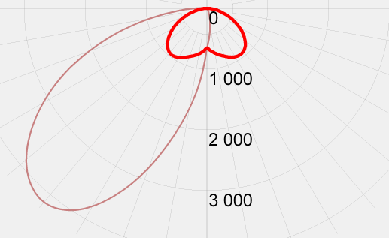

Для этого необходимо считать данные из фотометрического файла. У нас обычно представлены файлы в трёх вариантах:

* выходной файл из лаборатории с указанием вручную светового потока
* после дополнительной программной обработки
* полученный в результате расчёта

Основные различия в них – это способ задания светового потока и количество азимутальных и полярных углов.

|  |  |  |
| --- | --- | --- |
|  |  |  |
| Из лаборатории | После обработки | Расчётный |
| 1 – световой поток;  2 – множитель, на который умножаются все значения сил света;  3 – количество полярных углов;  4 – количество азимутальных углов;  5 – значения полярных углов;  6 – значения азимутальных углов;  7 – значения сил света полярных углов для каждого уазимутального; | Основные отличия:  Силы света приведены к относительным значениям с размерностью кд/клм, а множитель равен световому потоку, разделённому на 1000. | Всё аналогично файлу из лаборатории |
| Во всех вариантах количество полярных и азимутальных углов может меняться. Диапазон полярных углов всегда от 0 до 180 градусов, диапазон азимутальных углов всегда от 0 до 360 градусов. Остальные варианты записи фотометрических файлов мы рассматривать не будем, так как они встречаются очень редко, и будем их пропускать сначала через иные системы обработки для приведения к рассматриваемым типам записи. | | |

Что нужно сделать:

1. Сгенерировать ies файл для интересующей позиции по существующему сейчас алгоритму. Таким образом мы сможем быть уверены в правильных значениях сил света в выводе.
2. Считать из сгенерированного файла:
   1. Множитель
   2. Количество полярных углов
   3. Количество азимутальных углов
   4. Значения полярных углов в массив
   5. Значения азимутальных углов в массив
   6. Значения сил света в двумерный массив (я обычно использую строки – полярные углы, столбцы – азимутальные углы).
3. Умножить все значения сил света на множитель.
4. Вывести соответствующие значения в полярной системе координат. В осях C0 (0-180) красным цветом, в осях C90 (90-270) синим цветом (желательно указать легенду для выведенных графиков, если это возможно). Толщину линии подобрать. Нулевой угол внизу.

|  |
| --- |
| Примеры вывода |
|  |
|  |

ax = polaraxes;

polarplot(pi*angleP/180, I(1,:), 'red')

hold on

polarplot(fliplr(pi*(angleP+180)/180), I((A+1)/2,:), 'red')

polarplot(pi*angleP/180, I((A+3)/4,:), 'blue')

polarplot(fliplr(pi*(angleP+180)/180), I((3*A+1)/4,:), 'blue')

ax.ThetaZeroLocation = 'bottom';